Avance hasta el 11/09/2020

Por medio de la encuesta que generamos y también apoyándonos de imágenes de proporciones de cuerpo, vamos a poder encontrar las medidas que utilizaremos en el diseño del prototipo.

|  |  |  |  |  |
| --- | --- | --- | --- | --- |
| ¿Cuál es su altura? (En metros) | ¿Cuál es su peso? (En libras) | En caso de poder medirlo, ¿Qué longitud tiene su brazo? (cm) | En caso de poder medirlo, ¿Qué longitud tiene su antebrazo? (cm) | En caso de poder medirlo, ¿Qué ancho tiene su espalda? (cm) |
| 1.8 | 225 | 35 cm | 26cm | 65cm |
| 1.6 | 110 | 65 | 40 | 40 |
| 1.7 | 188 | 30 | 25 | 36 |
| 1.55 | 130 | 15 | 15 | 40 |
| 1.63 | 158 | 33 | 25 | 38 |
| 1.65 | 160 | 24 | 25 | 40 |
| 1.69 | 130 | 35 | 27 |  |
| 1.71 | 185 | 20 | 21 | 49 |

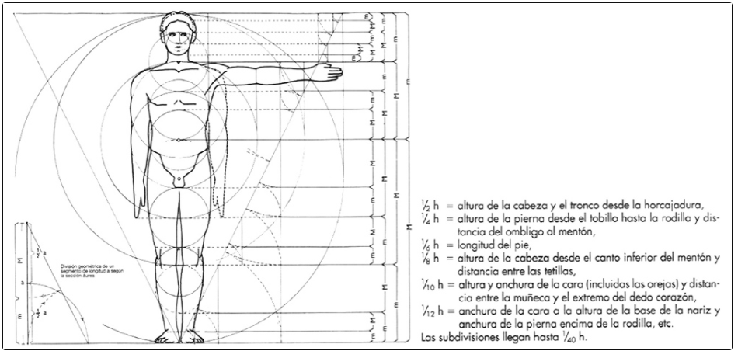

Primer idea para el diseño de prototipo.

